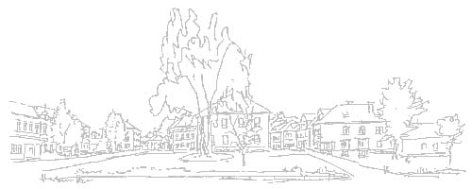

PSČ: 561 53 telefon: 465 393 280 e – mail: zs@dolni-cermna.cz
Dolní Čermná dne: 12. 3. 2021

Zvolení zástupci ŠKOLSKÉ RADY ZŠ V. JUnka Dolní čermná
pro období 1. 1. 2021 – 31. 12. 2023

městys Dolní čermná: RNDr. věra šverclová
zákonní zástupci žáků ZŠ: Kateřina ptáčková
pedagogové ZŠ Dolní Čermná: Monika Sklenářová

